الميدان: أنشطة عددية |  | المستوى: سنة اولى | المذكرة:1AM A00
المقطع : الكتابات الكسرية والعشرية |  | وضعية : الغواصة والجبل الجليدي
نص الوضعية الإنطلاقية | 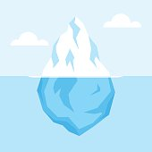  الوضعية :  لاتزال الجبال الجليدية العائمة تشكل خطرا حقيقيا على السفن بالرغم من التطورات  التكنولوجية التي تسمح بكشفها .  - تمثل الصورة (1) جبلا جليديا عائما إرتفاعه الكلي 800m وخمس إرتفاعه خارج الماء .  1/ أكتب في شكل كسر الجزء المغمور منه .  2/ أحسب طول الجزء المغمور والجزء الجزء الخارج من الماء للجبل .  3/ ماهو العمق الذي ينبغي أن تكون فيه الغواصة حتى تجتاز هذا الجبل بسلام ؟  - تقدمت الغواصة كثيرا من الجبل وكانت على وشك الاصطدام عند عمق ثلاث اخماس ارتفاع الجبل  4/ أرسم نصف مستقيم مدرج وحدد عليه بكسر نقطة اصطدام الغواصة بالجبل .  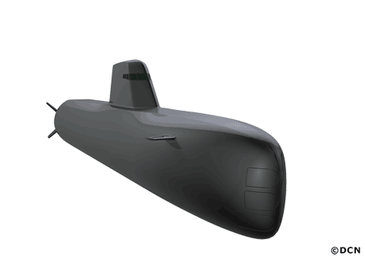  -لاحظ قائد الغواص ان هذا الجبل هش ويستطيع ضربه بتوربيد ليخترق الجبل ويقلل الأضرار ولكي ينقص سرعة الغواصة الى الحد الأدنى الذي يجنبه تحطم الغواصة وهو 11 عقدة بحرية .  - اذا علمت ان سرعة التوربيد وصلت لـ 98 عقدة بحرية وهي عشرة مرات سرعة الغواصة بعد أن انطلق منها .  5/ كم اصبحت سرعة الغواصة بعد ان انطلق منها الطوربيد ؟  6/ هل ستنجوا الغواصة من التحطم ؟  معلومات : (التوربيد هو قذيفة بحرية)  (العقدة البحرية هي وحدة السرعة في البحر).
غايات الوضعية التعلمية وطبيعتها | اجراء مختلف العمليات (ضرب- جمع – قسمة)
السندات التعليمية المستعملة | النص في قصاصات أو على السبورة
صعوبات متوقعة | فكرة الحل لا تظهر بسهولة بسبب كثرة المعطيات
الموارد المعرفية والموارد المجندة لحل الوضعية | العمليات على الأعداد العشرية والكسرية
الكفاءات العرضية المجندة لحل الوضعية | - يلاحظ ويستكشف ويحلل ويستدل منطقيا .  - يعبر بكيفية سليمة ويبرر بأدلة منطقية .  - يحل وضعيات مشكلة بسيطة .  - يمارس سلوك العمل المستقل لتوسيع ثقافته العلمية والتكوين الذاتي طوال الحياة
القيم والمواقف | ـ يستعمل الترميز العالمي  ـ تنمية روح البحث
Belhocine : https://prof27math.weebly.com

